CENÁRIOS PARA O DESENVOLVIMENTO DA REGIÃO DO VALE DO TAQUARI – RS
Renato Antonio Zanella Filho
Virginia Elisabeta Etges
Erica Karnopp

O Vale do Taquari/RS/Brasil, nos seus primórdios, foi colonizado por imigrantes portugueses, alemães e italianos. Em que pese as grandes dificuldades que os colonizadores enfrentaram, as lideranças que foram se forjando nestas pequenas comunidades, possuíam um espírito empreendedor e associativo. Isto possibilitou o desenvolvimento a partir da construção de igrejas, escolas, hospitais, cooperativas, clubes de lazer, estradas e outros. Os primeiros municípios da região foram Taquari (1849), Estrela (1876), Lajeado (1891), Encantado (1915) e Arroio do Meio (1938). Estes, por sua vez, fragmentam-se em novos municípios ao longo do século XX, originando um total de 30 pequenos municípios, cuja maioria conta com população inferior a 5.000 habitantes. A partir de 2004, entretanto, os pequenos municípios voltam a reagrupar-se, formando Consórcios Intermunicipais para o Desenvolvimento do Vale do Taquari. O estudo dessa realidade permite identificar cenários para o desenvolvimento da região. A análise dos dados evidencia que o intenso e acelerado processo de emancipações, atendendo a aspirações políticas locais, gerou em muitos casos municípios extremamente pequenos em área territorial e quase inexpressivos em termos de arrecadação e/ou retorno de impostos, situação esta que passou a condicionar a sua “sobrevivência” aos recursos provenientes do Fundo de Participação dos Municípios. Esta constatação leva os pequenos municípios, aqui entendidos como lugares, a articularem-se entre si, em torno de anseios e desafios comuns, dando forma a regiões, para fazer frente às inúmeras demandas provenientes dos anseios e necessidades da população. Dessa forma cria-se a necessidade de formar uma nova base territorial e política, suficientemente forte para sustentar enfrentamentos políticos, principalmente no tocante ao planejamento de ações conjuntas (intermunicipais) em áreas estratégicas, como infra-estrutura viária, saúde, educação, entre outras, e na busca dos recursos necessários para a sua execução para viabilizar o desenvolvimento da região.

Palavras-chave: desenvolvimento regional, consórcios intermunicipais, cenários, planejamento

INTRODUÇÃO

O Vale do Taquari nos seus primórdios foi colonizado por imigrantes portugueses, alemães e italianos. Em que pese as grandes dificuldades e vicissitudes que enfrentaram os colonizadores, as lideranças que foram se forjando nestas pequenas comunidades, possuíam um espírito empreendedor e associativo. Isto possibilitou o desenvolvimento a partir da construção de igrejas, escolas, hospitais, cooperativas, clubes de lazer, estradas e outros.

Os primeiros conglomerados urbanos, organizados administrativamente foram: Taquari (1849), Estrela (1876), Lajeado (1891), Encantado (1915) e Arroio do Meio (1938). A organização política destes Municípios aproximou-os e possibilitou agregá-los a um esforço de desenvolvimento regional.

Foi com este espírito e crença histórica no associativismo que, no início da década de 60, prefeitos de nove Municípios organizaram a Associação dos Municípios do Vale do Taquari (AMVAT), para que em ações conjuntas e fortalecidas, buscassem soluções compartilhadas para enfrentar as dificuldades que se apresentavam e se apresentam até hoje. Por outro lado, também pleitear recursos estaduais e federais destinados a importantes projetos da região.

No ano de 1809, há exatos 200 anos, o Rio Grande do Sul era composto de apenas quatro municípios, que eram Rio Pardo, Porto Alegre, Rio Grande e Santo Antonio da Patrulha. Hoje, no ano de 2009, o Estado aparece em terceira posição no país em número de municípios, totalizando 496. Em 1850 existiam 60 municípios, o que evidencia que em 41 anos foram criados 56 novos municípios, principalmente na metade sul do Estado. Já entre os anos de 1850 e 1980, um período de 130 anos, surgiram mais 163 novos municípios, chegando ao total de 223 municípios no Estado.

Mas foi no período de 1980 a 1996, quando das últimas emancipações, que o maior número de novos municípios foram criados. Neste curto espaço de tempo, de apenas 16 anos, surgiram 263 novos municípios! Desta vez é a metade norte que lidera o processo, principalmente nas chamadas regiões das colônias velhas e das colônias novas.

Este intenso e acelerado processo de emancipações, atendendo a aspirações políticas locais, gerou em muitos casos municípios extremamente pequenos em área territorial e quase inexpressivos em termos de arrecadação e/ou retorno de impostos, situação esta que passou a condicionar a sua “sobrevivência” aos recursos provenientes do Fundo de Participação dos Municípios.

É neste contexto que, a partir de 2004, surgem dois Consórcios Intermunicipais de Desenvolvimento, o CG8 e o CG9, propondo exatamente o caminho inverso do trilhado até então, ou seja, o reagrupamento dos pequenos municípios, como forma de fazerem frente às inúmeras demandas impostas pela realidade atual e aos limites impostos pela extrema fragmentação, não somente a territorial, mas também a extrema fragmentação dos interesses políticos, econômicos e sociais, que passam a colocar em risco as promessas que haviam garantido o apoio da maioria à emancipação das novas municipalidades. De alguma forma, a necessidade de um redesenho da base territorial passa a impor-se, o que leva as lideranças dos pequenos municípios, em muitos casos às mesmas que haviam liderado a emancipação, a proporem um movimento de reagrupamento, no sentido de formar uma nova base territorial e política, suficientemente forte para sustentar enfrentamentos políticos, principalmente no tocante ao planejamento de ações conjuntas (intermunicipais) em áreas estratégicas, como infra-estrutura viária, saúde, educação, entre outras, e à busca dos recursos necessários para a sua execução.

Assim, neste texto pretendemos identificar os possíveis cenários para o desenvolvimento da região do Vale do Taquari, contidos na dinâmica apresentada por esta realidade, baseados em conceitos de região administrativa e região de planejamento.

1. CARACTERIZAÇÃO DA REGIÃO DO VALE DO TAQUARI – RS

O Vale do Taquari está localizado na região central do Rio Grande do Sul (Estado que fica ao sul do Brasil). A região do Vale do Taquari é formada por 36 municípios, que totalizam uma área de 4.821,1 Km² (1,71% do Estado). Em 2007, conforme contagem da população realizada pelo Instituto Brasileiro de Geografia e Estatística (IBGE), a Região contava com mais de 316 mil habitantes (2,99% da população gaúcha) – a grande maioria de origem alemã, italiana ou açoriana. A densidade demográfica era de 65,6 hab/km² enquanto no Estado era de 37,6 hab/km².

Toda região é conhecida e reconhecida por algum fato que a destaca. Em outras palavras, toda região identifica-se ou é identificada por determinadas características (econômicas, sociais, políticas, culturais, tecnológicas, ambientais) que a diferenciam das demais regiões. Com o Vale do Rio Taquari não é diferente. A diferença começa pela predominância quase que absoluta da pequena propriedade, seja urbana ou rural. Sobre essa base de pequena propriedade assenta-se o pequeno negócio: pequena produção agrícola, pequena indústria, pequeno comércio, pequena prestação de serviço, entre outros. Pequenos, mas dinâmicos negócios regionais.

Vista e concebida como uma extensão da família, a noção de comunidade tornou-se outro diferencial a identificar o Vale do Rio Taquari. Baseado no tripé pequeno negócio, trabalho familiar e vida comunitária, estrutura-se e organiza-se todo um sistema produtivo (material, cultural, ideológico) que vai dar forma e conteúdo a uma economia diversificada, a comunidades diferenciadas (étnica e culturalmente) e à administração política descentralizada nos trinta e sete municípios que compõem o Vale do Rio Taquari.

O Vale do Rio Taquari está localizado na região centro-leste do Estado do Rio Grande do Sul e dista, em média, 150 quilômetros de Porto Alegre. A região situa-se às margens do rio Taquari e afluentes, na extensão compreendida entre os municípios de Arvorezinha e Taquari, estendendo-se, a oeste, até os municípios de Progresso e Sério e, a leste, até Poço das Antas e Paverama, com um total de trinta e sete municípios (Anexo A). Possui uma área total de 4.867,0 Km2 (1,73% da área do Estado do RS – FEE 2006) e uma população total de 320.788 habitantes (2,95% do Estado do RS – Estimativa FEE 2006); densidade demográfica de 65,9 hab/km2 (FEE-2006), taxa de analfabetismo 6,73% (FEE-2000), conforme (FEE, 2007 e Boletim Informativo do CODEVAT, out/2007).

Em 2006, o Produto Interno Bruto (PIB) da Região do Vale do Taquari chegou a aproximadamente R$ 4,8 bilhões (3,05% do PIB estadual). A indústria respondia por 28,16% desse total; o setor de serviços, por 62,57%, e a agropecuária, por 9,27%. No PIB per capita, o Vale chegou a R$ 14.309,91 em 2006. A localização geográfica - proximidade com a área metropolitana de Porto Alegre (150 Km em média) e a região de Caxias do Sul (110 Km) – e a malha rodo-hidro-ferroviária colocam o Vale do Taquari numa posição estratégica favorável ao desenvolvimento socioeconômico.

Na área da educação, a região também ostenta bons índices. Segundo dados do Instituto Brasileiro de Geografia e Estatística (IBGE) de 2000, o índice de alfabetização do Vale era de 93,27%. Conforme o Anuário Estatístico do Rio Grande do Sul de 2001, a região detinha a menor taxa de evasão escolar do Estado: 1,95% no ensino fundamental e 3,15% no ensino médio.

O Vale do Taquari, como outras regiões, depende da conciliação das políticas que impulsionam o crescimento com objetivos locais. A organização da sociedade local pode transformar o crescimento advindo dos desígnios centrais em efeitos positivos, ou melhor, em desenvolvimento para a região. No entanto, a região não pode ser vista apenas como um fator geográfico, mas como um ator social, como elemento vivo do processo de planejamento.

Com as emancipações ocorridas no Vale do Taquari, A AMVAT tornou-se uma Associação de trinta e sete Municípios que, na sua grande maioria, têm população inferior a 10.000 habitantes.

Dos cinco municípios mãe Taquari, Estrela, Lajeado, Encantado e Arroio do Meio, portanto, desmembraram-se trinta novos municípios, todos integrantes da Associação dos Municípios do Vale do Taquari, como pode ser observado na figura a seguir:

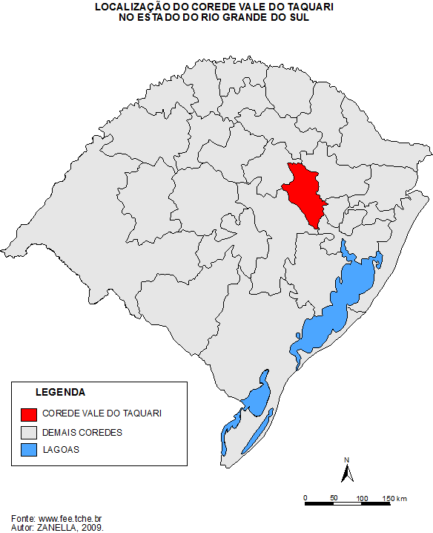

2. OS CONSÓRCIOS INTERMUNICIPAIS DE DESENVOLVIMENTO NO CENÁRIO DO DESENVOLVIMENTO DA REGIÃO

É no contexto de uma dinâmica regional intensa que, recentemente, oito Municípios do Vale do Rio Pardo (Forquetinha, Santa Clara do Sul, Progresso, Canudos do Vale, Boqueirão do Leão, Sério, Cruzeiro do Sul e Marques de Souza), todos ex-distritos de Lajeado, celebraram entre si, um Protocolo de Intenções. Este Protocolo visa a implantação de Consórcio Intermunicipal de Desenvolvimento Integrado e Sustentável, entre os Municípios componentes do CG8 – CG8”.

No mesmo contexto instala-se também o Consórcio Intermunicipal de Desenvolvimento Integrado e Sustentável – CG9, integrado pelos municípios de Anta Gorda, Arvorezinha, Coqueiro Baixo, Doutor Ricardo, Ilópolis, Nova Brescia, Putinga, Relvado.

Os Consórcios, segundo seus instituintes, têm o objetivo de pensar e planejar ações e intervenções conjuntas, nas mais diversas áreas das políticas públicas municipais. Embora a iniciativa desses Municípios demonstre a possibilidade de micro-regionalizar os propósitos e as iniciativas que a AMVAT defende para a região como um todo, não parece estar bem claro como deverão se operacionalizar este processo doravante.

Neste contexto, a discussão sobre cenários traz contribuições relevantes, particularmente quando se busca compreender o que leva pequenos municípios do Vale do Taquari/RS, competitivos entre si, a se reagruparem, formando consórcios intermunicipais, visando à promoção do desenvolvimento regional. Quais seriam os cenários possíveis para esta realidade.

Como nos escreve Sergio Buarque (2003), os estudos de cenários têm sido crescentemente utilizados na área de planejamento estratégico, tanto de grandes empresas quanto de governos, por oferecer um referencial de futuros alternativos em face dos quais decisões serão tomadas. À medida que aumentam as incertezas em quase todas as áreas de conhecimento, cresce também a necessidade de análise e reflexão sobre as perspectivas futuras da realidade em que se vive e diante da qual se planeja. As técnicas de cenários vêm conquistando rapidamente o cotidiano dos planejadores e dos decisores do mundo contemporâneo, apesar da percepção de que o futuro é algo incerto e indeterminado. Embora não possam eliminar incertezas nem definir categoricamente a trajetória futura da realidade estudada, as metodologias de construção de cenários contribuem para delimitar os espaços possíveis de evolução da realidade.

Parte significativa das atividades humanas está fortemente voltada para a definição do futuro, atividades estas que procuram não só antever os eventos e a realidade que nos espera, como também tentam influenciar na definição do porvir. Citando John McHale, Masini (1997, p. 15-16) diz a respeito que... el futuro es un símbolo importante por el cual los seres humanos pueden hacer soportable el presente y dar un significado al pasado. Lo que quiere decir, en relación con el presente, es que al tomar decisiones y escoger nuestra posición en el presente, hacemos posible la vida en el presente y damos una ordem en relación con lo que queremos en el futuro. Em grande medida, o presente é apenas um tênue momento entre o passado e o futuro, passado este que o condiciona e o determina. Já o futuro é o momento para o qual estão voltados nossos olhares, nossas inquietações e nossas ações. “Todas nuestras vidas, todas nuestras actividades, están dedicadas a intentar afectar el futuro” (Popper, 1984, p. 79), por isso, o futuro condiciona o presente tanto quanto o passado pela forte influência que exerce nas atitudes e nas iniciativas das pessoas, dos atores sociais e, portanto, dos governos. Entretanto, mesmo se considerando que “... la reflexión acerca del futuro siempre há estado en la mente humana” (Masini, 1997, p. 15), persiste a antiga questão filosófica sobre a previsibilidade do futuro e a nossa capacidade de predizer acontecimentos do futuro. O futuro está predeterminado ou, ao contrário – como dizia Guerreiro Ramos (1983) –, está completamente aberto a múltiplas alternativas? Até que ponto podemos antever e predizer o futuro, determinado ou não? A construção de cenários lida, normalmente, com sistemas altamente complexos –sistemas não-lineares – e dinâmicos, que convivem com contínuas mudanças estruturais
e com elevado grau de incerteza sobre os caminhos dessas mudanças.

Normalmente esses cenários devem lidar com realidades nas quais os resultados de uma mudança original não são proporcionais às causas, também múltiplas e diversificadas. A convivência da mudança com a continuidade (conservação) é uma constante nos sistemas complexos, processo regulado por determinados padrões que definem as condições efetivas do movimento futuro da realidade. Como dito anteriormente, mesmo o mais instável dos sistemas apresenta padrões de comportamento e relativa estabilidade na mudança, que, por sua vez, é condicionada por fatores estruturais que definem as circunstâncias do desempenho futuro. Por isso, não se deve subestimar as forças de inércia (Godet, 1997), que delimitam os espaços e as possibilidades de transformação, alongando as efetivas alterações da realidade, nem se pode subestimar as tendências de transformação. Torna-se, portanto, necessário compreender tal estabilidade na mudança e as inércias estruturais dos sistemas para evitar duas armadilhas da antecipação de futuros: a projeção de tendências do passado, como se a estabilidade fosse permanente; a reprodução das instabilidades conjunturais como uma tendência de longo prazo, reduzindo a importância da estrutura e dos fatores de continuidade. A mudança e a incerteza são a regra, e tudo indica que o futuro não será uma
continuidade do passado e do presente.

Contudo, as transformações da realidade seguem determinados padrões e circunstâncias ao conservarem componentes relevantes da realidade atual e ao alongarem as mudanças no tempo, de modo que os cenários não se podem deixar dominar pelo presente nem se influenciar pelas dinâmicas e tendências de curto prazo. Como diz Jouvenel (1997, p. 100), “... sólo el análisis sobre largos períodos permite eliminar los ‘efectos de ciclo’ y aprehender la dinámica profunda de los sistemas a analizar, al abrigo de la tempestad, las fuerzas profundas de la evolución”. Esses talvez sejam os maiores desafios da construção de cenários, bem como os de todas as tentativas de antecipações do futuro.

Procurando identificar os possíveis cenários para o desenvolvimento da região do Vale do Taquari, é que partimos de dois cenários, o anterior a formação do G8 e do G9, que era um quadro de fragmentação dos municípios emancipados de lajeado e Encantado, com pouca representação política e econômica no COREDES – Conselho de desenvolvimento regional do Vale do Taquari e da ANVAT – Associação dos municípios do Vale do taquari; estes municípios na sua maioria com população inferior a população dos grandes bairros das cidades pólos de onde foram emancipados, dependendo na sua maioria de mais de 50% (cinqüenta por cento) da sua receita do Fundo de Participação dos Municípios - FPM, com população jovem decrescente em função do êxodo para as cidades maiores, baixa capacidade de investimento em infraestrutura, geração de emprego e renda; e o cenário pós formação dos Consórcios Intermunicipais de Desenvolvimento Regional o CG8 e o CG9, a partir de quando formados possibilitaram inúmeras articulações político-institucionais e econômicas entre as lideranças dos municípios envolvidos.

A partir deste entendimento procurou-se definir as variáveis exógenas e endógenas que poderiam intervir no cenário de desenvolvimento regional do vale do taquari.

Variáveis exógenas | Variáveis endógenas
1 - Crise econômica e diminuição do FPM. | 1 - Cooperação e integração regional
2 – Perda de poder político das instituições | 2 - Valorização da identidade regional
3 – Políticas nacionais de incentivo as regionalizações | 3 - sustentabilidade
4 - Apoio e incentivo a agricultura Familiar. | 4 - Valorização dos potenciais endógenos
5 - Efeitos desestabilizantes da globalização | 5 - Fortalecimento das redes regionais.

O que ocorre no Vale do Taquari, com relação à estrutura político administrativa dos municípios, quando da busca de formação das associações microrregionais, é a tentativa de alternativa para suprir várias necessidades que podem ser alcançadas através do estabelecimento de parcerias e associações, visando a troca de experiências, o intercambio de idéias, a articulação de consórcios, no sentido de buscar se fortalecer para pleitear o atendimento às reivindicações das microrregiões em nível Estadual e Nacional, perante os governos e instituições, enfrentando o poder exagerado dos mercados globalizados e poder oferecer minimamente instrumentos e condições para ações nas diversas áreas de atividades locais na busca do tão almejado desenvolvimento regional sustentável.

Com base na análise das condicionantes obtém-se a matriz intensidade/impacto/incerteza, tem-se a combinação das hipóteses, onde se considera a escala do impacto (1, 3 e 5 para baixo, médio e alto, respectivamente) e o grau de incerteza dos condicionantes.

Tabela 2 – Matriz intensidade/impacto/incerteza.

Condicionante | intensidade | impacto | incerteza | densidade
Cooperação e integração regional. | 3 | 5 | 3 | 45
Políticas nacionais de incentivo às regionalizações | 3 | 5 | 1 | 15
Apoio e incentivo a agricultura familiar | 3 | 5 | 3 | 45
Fortalecimento das redes regionais. | 3 | 5 | 3 | 45

- A REPRESENTAÇÃO CARTOGRÁFICA DO PROCESSO

Na figura a seguir pode-se observar a localização da Região do Vale do Taquari com destaque para os Municípios que integram o Consórcio Intermunicipal de Desenvolvimento Sustentável e Integrado – CG8:

Figura 2
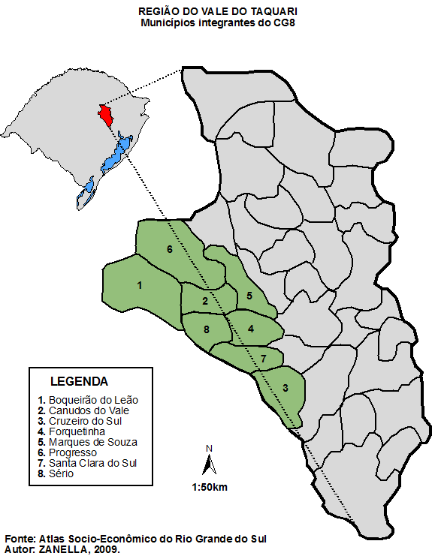

Figura 3
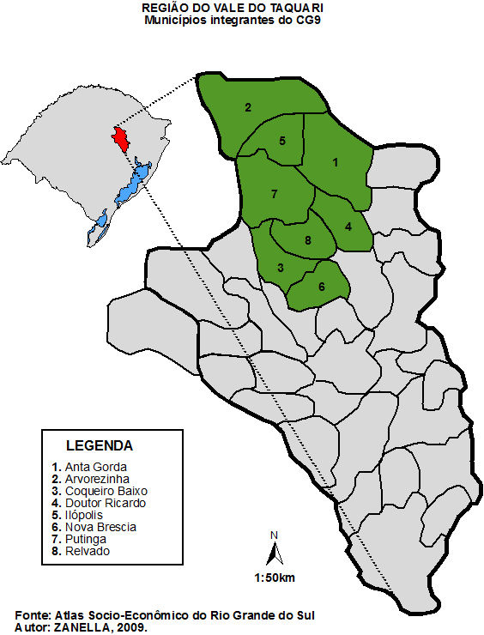

Figura 4
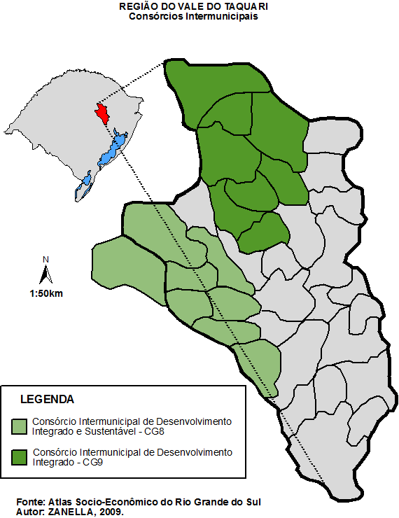

CONSIDERAÇÕES FINAIS

Antever e antecipar o futuro parece que tem sido uma preocupação permanente dos seres humanos, quer individual ou coletivamente. As preocupações dos atores políticos e instituições em projetar e planejar um futuro mais promissor mais fraterno e mais igualitário, parece ser o discurso de todas as gestões, quer em nível local, regional nacional ou global. A diferença entre a intenção e a prática nas questões político-administrativas e institucionais só é possível de ser verificada quando os planos de governos são executados, refletindo ou não na melhora de qualidade de vida das populações.

O que ocorre no Vale do Taquari, com relação à estrutura político administrativa dos municípios, quando na busca de formação das associações microrregionais, é a tentativa de alternativa para suprir várias necessidades que podem ser alcançadas através do estabelecimento de parcerias e associações, visando a troca de experiências, o intercâmbio de idéias e a articulação de consórcios, no sentido de buscar oferecer instrumentos e condições para ações nas diversas áreas de atividades na busca do tão almejado desenvolvimento regional sustentável.

REFERÊNCIAS BIBLIOGRÁFICAS

ALLEBRANDT, Sérgio Luiz. Coredes e Comudes: uma nova experiência de planejamento do desenvolvimento local/regional no Rio Grande do Sul, Brasil. Disponível em:
<http://66.102.1.104/scholar?q=cache:X7HPBd9shigJ:scholar.google.com/&hl=pt-BR>. Acesso em: 5 ago. 2009.

AMORIM, Maria Raquel Machado de Aguiar Jardim de. Consórcios Públicos: O Poder de diálogo das prefeituras junto aos governos estadual e federal. Disponível em: <http://www.seplan.go.gov.br/sepin/pub/conj/conj8/10.htm>. Acesso em 17 ago. 2009.

ASSEMAE. Saneamento e Municípios. Informativo. n. 123. jan./mar. 2007.
Buarque, Sérgio C. Metodologia e técnicas de construção de cenários Globais e Regionais. Brasília fev. 203 Disponível em;
<http;/www.ipea.gov.br/pub/td/2003tdd/-0939.pdf> Acesso em jan. 2010.

BOISIER, Sergio. Post-scriptum sobre Desenvolvimento Regional: Modelos reais e modelos mentais. Planejamento e Políticas Públicas. nº 19. jun. 1999.

______. Em busca do esquivo Desenvolvimento Regional: entre a caixa-preta e o projeto político. Planejamento e Políticas Públicas. nº 13. jun. 1996.

BROSE. Markus Erwin. As origens da participação e da qualidade democrática no Rio Grande do Sul. Disponível em:
<http://www.scielo.br/pdf/rk/v10n2/a11v10n2.pdf>. Acesso em: 5 ago. 2009.

CORRÊA, Roberto Lobato. O espaço urbano. São Paulo: Ática, 1989.

DATASUS. Departamento de Informática do SUS. Ministério da Saúde. Governo Federal. Disponível em:
<http://www.datasus.gov.br/cns/APOIO/consorciosaude.htm>. Acesso em: 17 ago. 2009.

FAMURS. Federação das Associações de Municípios do Rio Grande do Sul. Informações Municipais. Disponível em:
<http://ww2.famurs.com.br/informacoesMunicipais/salaEntidade.php?acao=A_inicia_sala&codOntologia=32&setPortalIndex=1>. Acesso em: 17 ago. 2009

IBGE. Instituto Brasileiro de Geografia e Estatística. Disponível em:
<http://www.ibge.gov.br/home/#divtema_indicadores>. Acesso em: 17 ago. 2009.

JUNQUEIRA, Luciano A. Prates. A gestão intersetorial das políticas sociais e o terceiro setor. Revista Saúde e Sociedade. v. 13. n. 1. Jan./abr. 2004, São Paulo.

MALLMANN, Lígia Margarete. Gestão Empresarial: o papel das micro e pequenas Empresas no desenvolvimento do Vale do Rio Taquari/RS. 2008. 98 p. Dissertação (Programa de Pós-Graduação em Desenvolvimento Regional – Mestrado e Doutorado) – Universidade de Santa Cruz do Sul, Santa Cruz do Sul, 2008.

PORTAL DOS COREDES. COREDES RS. Disponível em: <http://www.nidus.org.br/coredesrs/sitemgr/sitemgr-site/?index=1>. Acesso em: 17 ago. 2009.

RIBEIRO, Wladimir Antonio. Cooperação Federativa e a Lei de Consórcios Públicos. Brasília, DF: CNM, 2007.

TONI, Jackson De; KLARMANN, Herbert. Regionalização e Planejamento, reflexões metodológicas e gerenciais sobre a experiência gaúcha. Disponível em: <http://www.fee.tche.br/sitefee/download/eeg/1/mesa_3_toni_klarmann.pdf>. Acesso em: 16 nov.2009.

VAZ, José Carlos; CACCIA-BAVA, Emiliano. Consórcios Intermunicipais. Instituto Pólis. N. 97. Disponível em: <http://www.polis.org.br/publicacoes/dicas/dicas_interna.asp?codigo=100>. Acesso em: 14 nov. 2009.

Mestrando no Programa de Pós-Graduação em Desenvolvimento Regional na Universidade de Santa Cruz do Sul - UNISC
Docente do Programa de Pós-Graduação em Desenvolvimento Regional na Universidade de Santa Cruz do Sul - UNISC
Docente do Programa de Pós-Graduação em Desenvolvimento Regional na Universidade de Santa Cruz do Sul - UNISC
MALLMANN, Lígia Margarete. Gestão Empresarial: o papel das micro e pequenas Empresas no desenvolvimento do Vale do Rio Taquari/RS. 2008. 98 p. Dissertação (Programa de Pós-Graduação em Desenvolvimento Regional – Mestrado e Doutorado) – Universidade de Santa Cruz do Sul, Santa Cruz do Sul, 2008. p. 50.
Ibidem, p. 51.

